**车辆管理平台**

**部署手册**

版本号 V3.5

2024/10/30

# 文档的目的

本文档主要用于安装CarEye车辆管理系统，使用者可以通过该文档的介绍快速部署车辆管理系统。管理系统的安装包可以从公司网站或者gitee社区获取下载。

# 环境要求

硬件要求：4cpu 2.5Ghz 16G内存以上

操作系统：Centos 8.x 以上, ubuntu 20.04。

端口开放：

|  |  |  |
| --- | --- | --- |
| **用途** | **使用服务** | **端口号** |
| 设备通信端口 | comm | 9999 |
| 主动安全附件 | File | 6609 |
| Web服务 | Carmanage | 8088 |
| Web前端 | Web | 80 433可以修改 |
| FTP访问和传输 | FTP | 60021（61100-61105） |
| 视频服务实时流入口 | 媒体服务器 | 9500 |
| 视频服务器回放流入口 | 媒体服务器 | 9600 |
| 对讲端口 | 媒体服务器 | 9210 |
| RTMP 拉流端口 | 媒体服务器 | 1935 |
| http/https  端口 | 媒体服务器 | 9508（9509） |

以上端口需要仔细核对，尤其是FTP多个端口，如果无访问权限，可能造成系统无法工作。

服务器配置

一般情况下，系统运行的最低配置为4核心16G内存，硬盘根据需要挂载。

网络最低要求是5M（建议选用按量计费）以下是根据设备建议的配置。需要注意的是，设备在线情况，心跳的频率对硬件服务器的配置产生很大影响。所以相关配置只能作为参考。硬盘以存储3个月轨迹为准，主动安全附件不考虑。

带宽不考虑多个车辆轮播。自建服务器建议比参考的配置有所提升。

|  |  |  |  |  |
| --- | --- | --- | --- | --- |
| 设备个数 | CPU | 内存 | 硬盘 | 带宽 |
| 1000台以下 | 4核心 | 16G | 300G | 10M |
| 1000-5000 | 8核心 | 32G | 1T | 20M |
| 5000--20000 | 16核心 | 64G | 2T | 50M |
| 20000-50000 | 32核心 | 128G | 5T | 100M |

# 部署和运行

## 部署web管理系统

系统采用docker一键部署的方式以下是主要部署过程。

### 服务器放置安装包

1. 请把当前压缩包Docker_install_V2.0.tar.gz放置云服务器任意位置并进行解压操作

1. 解压完成之后得到如下目录

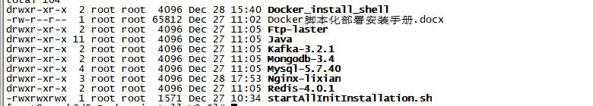

1. 目录说明

|  |  |
| --- | --- |
| 脚本名称 | 脚本说明 |
| Docker_install_shell_23.0.0 | 执行docker插件shell格式安装的脚本 |
| Ftp-laster | 基于docker执行插件shell命令安装脚本 |
| Java | 基于docker执行插件shell命令安装脚本(基于Springboot的jar包) |
| Kafka-3.2.1 | 基于docker执行插件shell命令安装脚本 |
| Mongodb-3.4 | 基于docker执行插件shell命令安装脚本 |
| Mysql-5.7.40 | 基于docker执行插件shell命令安装脚本 |
| Nginx-1.22.1 | 基于docker执行插件shell命令安装脚本（包含静态web页面压缩包以及菜单图片） |
| Redis-4.0.1 | 基于docker执行插件shell命令安装脚本 |
| startAllInitInstallation.sh | 插件以及项目一键化部署脚本 |
| ZLMediakit | 通用流媒体服务器 |
| MediaServer | 1078视频服务器 |

### 配置安装包的指定路径

#编辑docker配置文件

vim daemon.json

#配置文件内容：

**{**

**"dns":[**

**"114.114.114.114",**

**"8.8.8.8"**

**],**

**"registry-mirrors": [**

**"https://docker.mirrors.ustc.edu.cn"**

**],**

**"log-driver": "json-file",**

**"log-opts": {**

**"cache-compress": "true",**

**"cache-disabled": "false",**

**"cache-max-file": "5",**

**"cache-max-size": "20m",**

**"env": "os,customer",**

**"labels": "somelabel",**

**"max-file": "5",**

**"max-size": "50m"**

**},**

**"data-root":"/home/CarEye/lib/docker"**

**}**

**注意这里的data-root请填写安装路径。下确保有足够大磁盘空间**

### 一键安装环境插件并且部署项目

1. 进入解压的安装包执行一键化安装

./startAllInitInstallation.sh

1. 需要修改外网地址，修改根目录下的文件global_var.sh 中环境变量WAN_LAN_IP 设置成自己的外网地址。
2. 如果提示没有权限,则执行命令

chmod -R 777 startAllInitInstallation.sh

安装过程比较久。确保中间不要间断，如果有出现安装包下载不了。请参考

### 查看安装结果

1. 查看安装结果

docker ps -a

正常启动后有如下docker服务

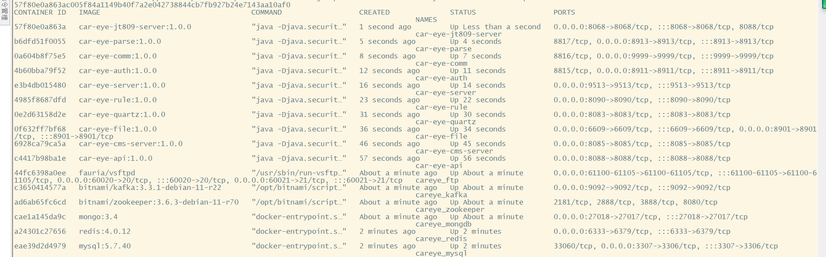

还有两个流媒体服务



如果没启动成功，如CarEyeMediaServer 启动失败，可以通过./start.sh手工启动下。

项目的日志文件分别在/home/CarEye/logs 如果加载不出验证码，可以检查下API的日志分析什么服务安装出现了问题并及时反馈给我们。

### Docker常用命令

启动docker

systemctl start docker

关闭docker

systemctl stop docker

重启docker

systemctl restart docker

docker设置随服务启动而自启动

systemctl enable docker

查看docker内部log

docker logs -f 容器id

### 注意事项

1. Docker部署时候需要检查下宿主机的IP地址。如果是用192.168.0.X网段。 需要设置网段不冲突，

docker network create --driver=bridge --gateway=192.168.1.1 --subnet=192.168.1.0/24 careye_dockernet

还需要为各个容器静态指定IP地址。如

docker run -idt -p 6333:6379 --name careye_redis --net=careye_dockernet --ip=192.168.1.3 --restart=always

1. 因为操作系统或者网络加速安装失败

提示 :Public key for docker-buildx-plugin-0.11.2-1.el7.x86_64.rpm is not installed

执行如下指令

wget https://get.docker.com/gpg

rpmkeys --import ./gpg

提示：



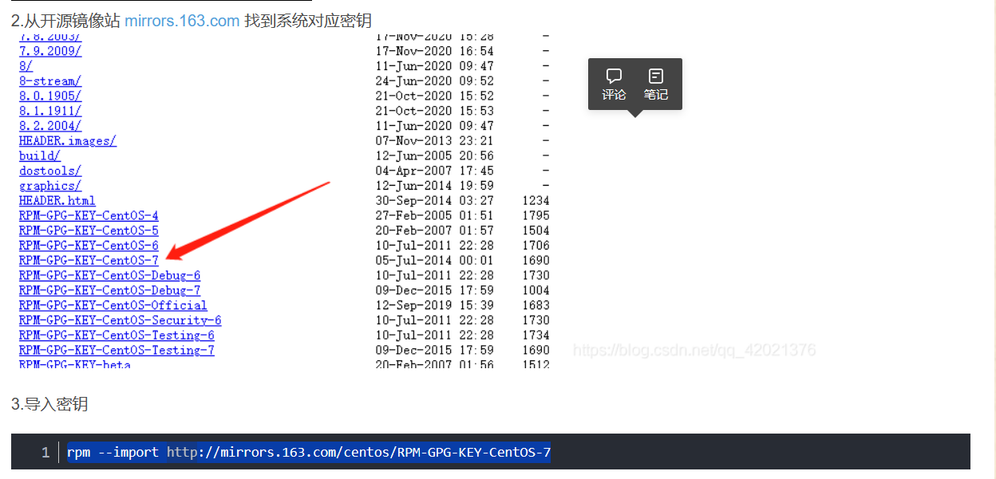

网络速度慢安装程序一直卡住

修改

registry-mirrors": [

"http://hub-mirror.c.163.com"

],

可以使用的镜像有

"https://dockerproxy.com",

"https://mirror.baidubce.com",

"https://docker.m.daocloud.io",

"https://docker.nju.edu.cn",

"https://docker.mirrors.sjtug.sjtu.edu.cn"

并执行 systemctl damon-reload

Systemctl restart docker

1. Docker容器内部访问不了网络的问题

docker 内部访问不了问题（一般不是云服务器），建议做如下两个操作

修改daemon.json 配置DNS

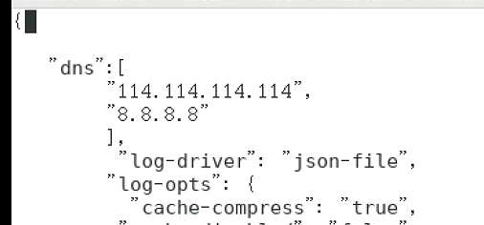

配置IP转发

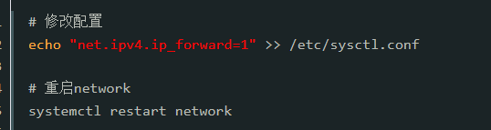

并执行 systemctl damon-reload

Systemctl restart docker

1. 不要冷关机

在关闭服务器硬启动之前建议用systemctl stop docker 停止docker

## 参数的配置

进入管理系统后台，配置视频服务器的地址和参数，主要的几个参数有：

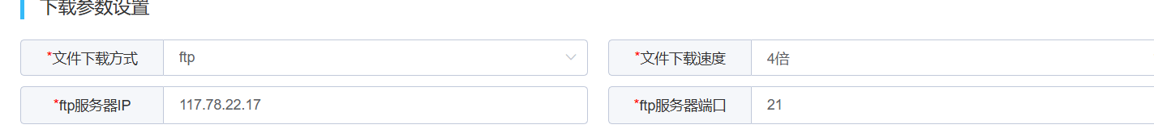

1. 服务器IP：视频服务器的IP，如果是装到一台机器，填写自己的外网地址。
2. 播放IP：一般是填入流的服务器IP或者域名,
3. 语音对讲IP，状态检测IP，附件服务器IP都填写自己的IP或者域名

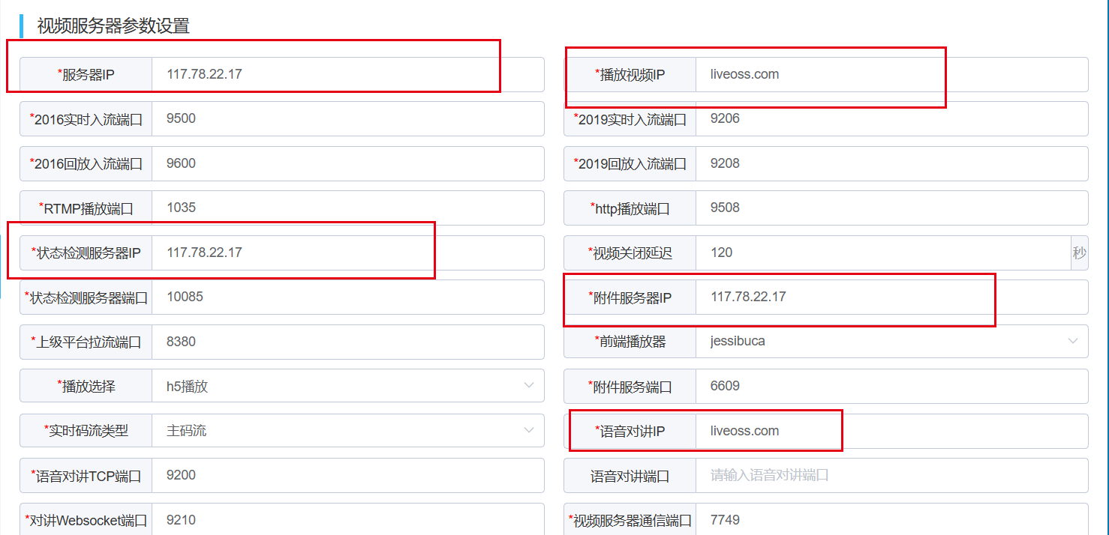

1. 实时入流端口和回放流端口：默认为9500 ，9600 不建议修改，除非你对我们视频服务器的参数比较熟悉。
2. http 播放端口，一般一情况下用ws-flv进行播放，默认为9508，如果是wss则为9509
3. 语音对讲端口：默认为9210（需要SSL证书）
4. 状态检测IP ： docker版本需要一般填写172.17.0.1 也可以填写服务器外网

使用ifconfig 查看下docker占用的IP，如果不是172.17.0.1，那么还需要修改

视频服务器所在配置文件的IP，填写为公网IP或者docker0的IP

链接服务器的 /平台安装文件夹/MediaServer/Configure.XML 中.

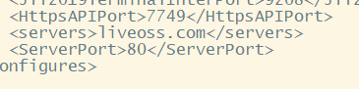

1. FTP服务器填写FTP外网端口。端口默认填写为60021

服务器具备自动回收数据功能，根据自己需要设置回收时间或者关闭功能。

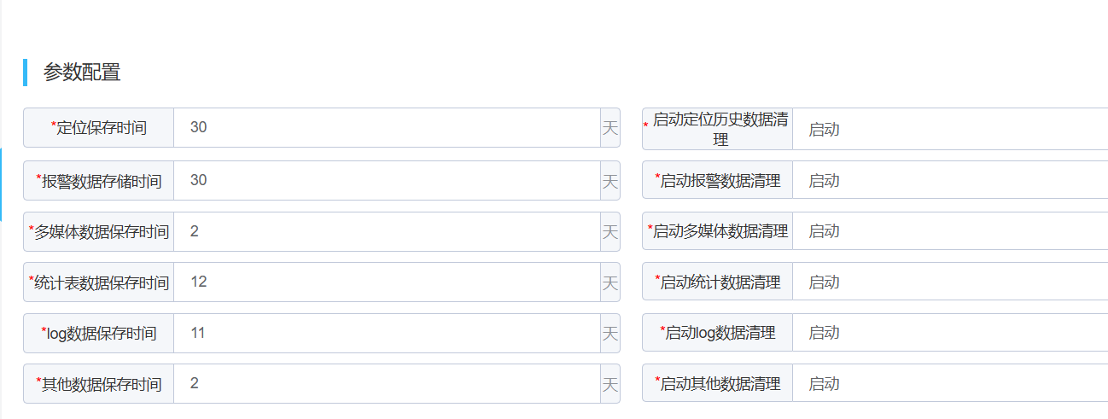

## Nginx 配置

在 /usr/local/nginx 下修改web代理服务服务的目录

root /home/CarEye/web/; 其中/home/CarEye为安装目录，根据global_var.sh中环境变量进行设置。

# 注意事项

## 硬盘挂在点

系统安装的目录要足够大，建议默认的安装路径为/home/CarEye，以免修改需要修改相关配置。

## 设备接入

各个设备类型的接入端口分别为：

1. 808 设备（2011-2019）端口为 9999
2. GB32960 设备接入端口为： 8888
3. JH1239 设备接入端口为：9997

项目中遇到端口冲突情况，并且必须要更换端口，建议联系团队解决。

## SSL证书配置 (不需要HTTPS管理可以忽略)

在nginx conf文件中配置

配置HTTPS （注意以下nginx默认的安装路径也是按照/home/CarEye）

server {

listen 443 ssl http2; # 1.1版本后这样写

server_name XXX.cn; #填写绑定证书的域名

ssl_certificate /etc/nginx/ssl/dddd.pem; # 指定证书的位置，绝对路径

ssl_certificate_key /etc/nginx/ssl/xxxx.key; # 绝对路径，同上

ssl_session_timeout 5m;

ssl_protocols TLSv1 TLSv1.1 TLSv1.2; #按照这个协议配置

ssl_ciphers ECDHE-RSA-AES128-GCM-SHA256:HIGH:!aNULL:!MD5:!RC4:!DHE;#按照这 个套件配置

ssl_prefer_server_ciphers on;

root /root/web;

location /api {

proxy_pass http://127.0.0.1:8088/;

}

location /api/upload/ {

alias /home/CarEye/filesys/;

}

location /fileupload/ {

alias /home/CarEye/filesys/fileupload/;

}

location /appupload/ {

alias /home/CarEye/filesys/appupload/;

}

location /record_file/ {

alias /home/CarEye/ftp/video/ftpuser/record_file/;

}

location /api/webSocket/ {

proxy_pass http://127.0.0.1:8088/webSocket/;

proxy_http_version 1.1;

proxy_set_header Upgrade $http_upgrade;

proxy_set_header Connection "Upgrade";

proxy_set_header X-Real-IP $remote_addr;

}

}

## 配置视频服务

### 配置JT/T1078 视频服务

语音对讲功能可以是websocket链接，也可以按照TCP协议进行通信。Websocket 协议进行通信需要提供SSL证书。将证书放到服务器的某个位置并配置相关参数，就可以跟服务器进行语音对讲通信

<EnableWSS>1</EnableWSS> //1 开通语音对讲功能

<WSSPort>9210</WSSPort> // 语音对讲的端口

<WSSPem>ssl/server.pem</WSSPem> //证书的位置 请填写绝对路径

<WSSKey>ssl/server.key</WSSKey>

有关语音对讲的相关实现细节请与我们联系

### 配置通用流媒体服务器SSL证书

以阿里云的秘钥文件为例，将PEM和KEY文件合成到Default.pem文件中。

Cat XXX.PEM xxx.KEY >Default.PEM中。将位置秘钥证书放到安装目录的ZLMdiakit目录里面。在ini.config里面配置sslport 默认是9509.

## 初始账号密码

安装系统后默认的账号是user 密码是Car#1234